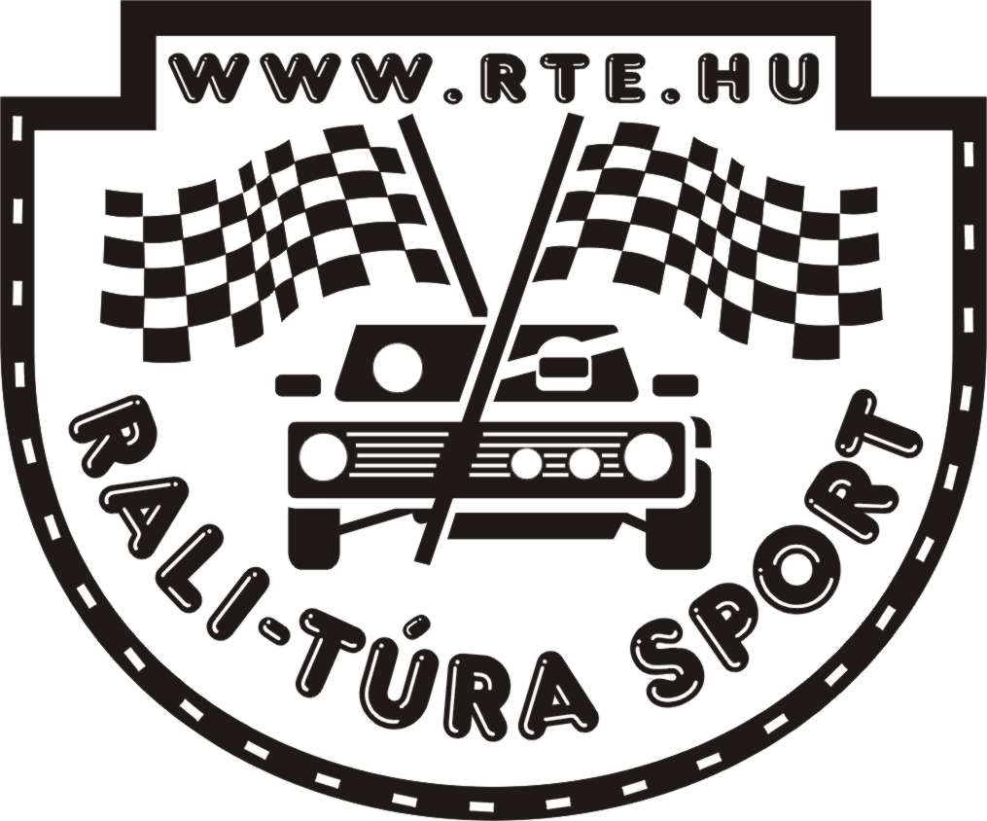
YOUNG&PARTNERS Rali-Túra Bajnokság
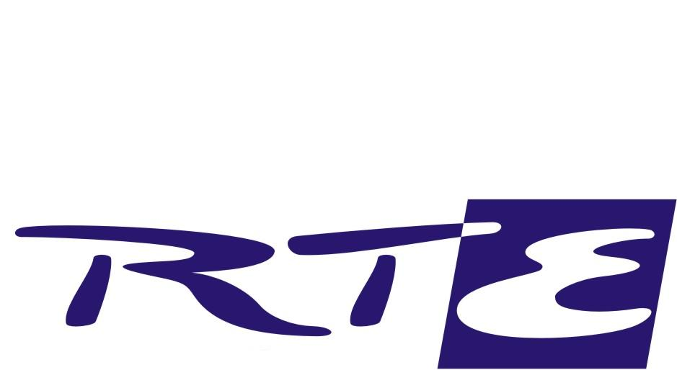
2012 12.10.01.

N ABSZOLÚT/ Ideiglenes / Éves Eredmény

Hely. Azon. Versenyző Típus Pontszám
---------------------------------------------------------------------------
1 140 KONDELLA PÉTER HONDA CIVIC N3 43
FÜLEP EDINA

2 63 MARKÓ GERGELY HONDA CIVIC N2 36
GERÓ GÁBOR

3 153 HIDEGKÚTI BALÁZS OPEL ASTRA N3 28
KŐHEGYI JÓZSEF

4 64 BARTHA AURÉL HONDA CIVIC N2 21
PANNUSKA DÁVID

5 86 SZEMÁN SÁNDOR PEUGEOT 306 17
MÉSZÁROS FERENC

6 57 SZEPESI MARCELL HONDA CIVIC N2 14
NAGY PÁL

7 60 KOVÁCS "PUKI" ZSOLT BMW COMPACT 13
KOVÁCS GÁBOR

8 63 BARNA KRISZTIÁN SUZUKI SWIFT N1 12
PÁLINKÁS BEÁTA

9 155 KAPTÁS LEVENTE HONDA CIVIC N2 10
KÜRTI TAMÁS

10 48 MOLNÁR GELLÉRT SEAT IBIZA N3 10
RIGÓ GERGŐ

11 41 ACZÉL ANDRÁS SUZUKI SWIFT N1 9
MAJOR IMRE

12 58 VÍGH LEVENTE HONDA CIVIC N2 6
TÓTH-BUZDER GERGELY

13 DR. FARKAS ZOLTÁN HONDA CIVIC N2 6
FERENCZI OLIVÉR

14 62 MAGYAR BENCE SUZUKI SWIFT N1 6
MOHÁCSI LÁSZLÓ

15 12 PÁDÁR ALFRÉD SUZUKI SWIFT N1 2
HOLTNER ISTVÁN

16 74 LENCSÉS ZSOLT RENAULT CLIO 1
KULCSÁR DÁNIEL

-------------------------------------------------------------------------

